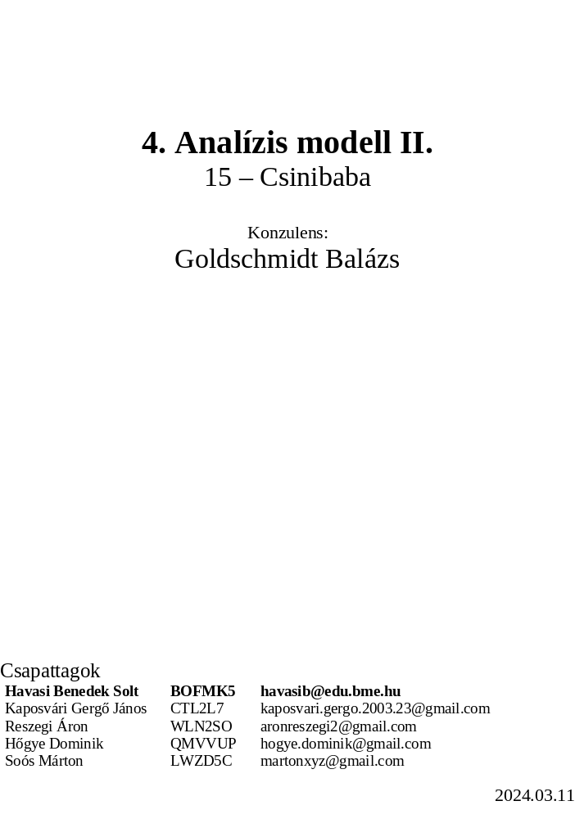

Analízis modell kidolgozása

Objektum katalógus

Sör
A felvehető tárgyak egyik fajtája. Felvétel után 1 helyet foglal a tanuló tárhelyében. Tárolja, hogy még meddig biztosít védelmet oktatók ellen. Ez az idő az első felvételtől számol vissza. Ha lejár az idő a tárgy eltűnik, nem biztosít tovább védelmet. A tárgyat oktató is fel tudja venni, de ez esetben nem történik semmi különös. A tanár tárhelyében is 1 helyet foglal.

TVSZ
A TVSZ denevérbőrre nyomtatott példányai (Továbbiakban csak TVSZ) egy tárgy, amit fel lehet venni. Ha egy hallgató birtokába kerül akkor a TVSZ 3 alkalommal megvédi az őt birtokló hallgatót az oktatóktól. A 3. alkalom után megsemmisül.

Camembert
Felvehető tárgy. Gázos szoba lesz abból a szobából, ahol használják. Egyszer használható, illetve használat után eltűnik a hallgató leltárából. Használat után nem felvehető. Csak hallgatók használhatják.

Rongy
Megbénítja a szobában tartózkodó oktatókat. Hatása adott ideig tart. Az ez idő alatt érkező új oktatókra is hatással van. Automatikusan aktiválódik, ha hallgató tárhelyében van és a hallgató találkozik oktatóval.

Ajtó
A szobák közti átjárhatóságot biztosítja. Lehet egy irányból és két irányból bejárható.

Maszk
Felvehető tárgy. Használat után bizonyos ideig védettséget ad az eszmélet vesztéstől a gázos szobákban. Használat után eltűnik a hallgató leltárából. Csak hallgatók használhatják.

Szoba
A szoba tárolja a szobában tartózkodó hallgatókat és oktatókat. Ezen felül a szobában vannak felvehető tárgyak, amiket a hallgatók és az oktatók fel tudnak venni, egyet egyszere egy valaki. A szobának van kapacitása, vagyis, hogy hány hallgató fér el benne. A szobának lehet fajtája: gázos és elátkozott.

Logarléc
Az egyetlen olyan tárgy, amit csak hallgató vehet fel, oktató nem. Az egész pályán csak 1 darab van belőle. Ahogy fel lett véve, a játék véget ér, a hallgatók nyernek.

Tanuló
A hallgatót a játékos irányítja. A szobák között tud mozogni ajtók használatával vagy tranzisztorok segítségével. A szobákban tárgyakat tud felvenni, illetve azokat tudja használni. A tárgyakat le is tudja rakni. A hallgató tárolja, hogy milyen tárgyak vannak nála (max 5). Ha védelmet biztosító tárgy nélkül találkozik egy oktatóval akkor meghal. Bármelyik tanuló megtalálja a logarlécet akkor a játéknak vége.

Oktató
Az oktató egy a játék által irányított karakter. Célja, hogy elvegye a hallgatók lelkét. Az oktató képes a szomszédos szobák között mozogni és a vele egy szobában lévő tárgyakat felvenni, azonban a felvett tárgyakat képtelen használni.

Tranzisztor
Felvehető tárgy. Ha 2 van egy hallgatónál akkor összekapcsolhatók. A hallgatónál lévő fél megjegyzi, hogy a letett fél melyik szobában van. Összekapcsolt és bekapcsolt tranzisztor nem vehető fel.

Statikus struktúra diagramok
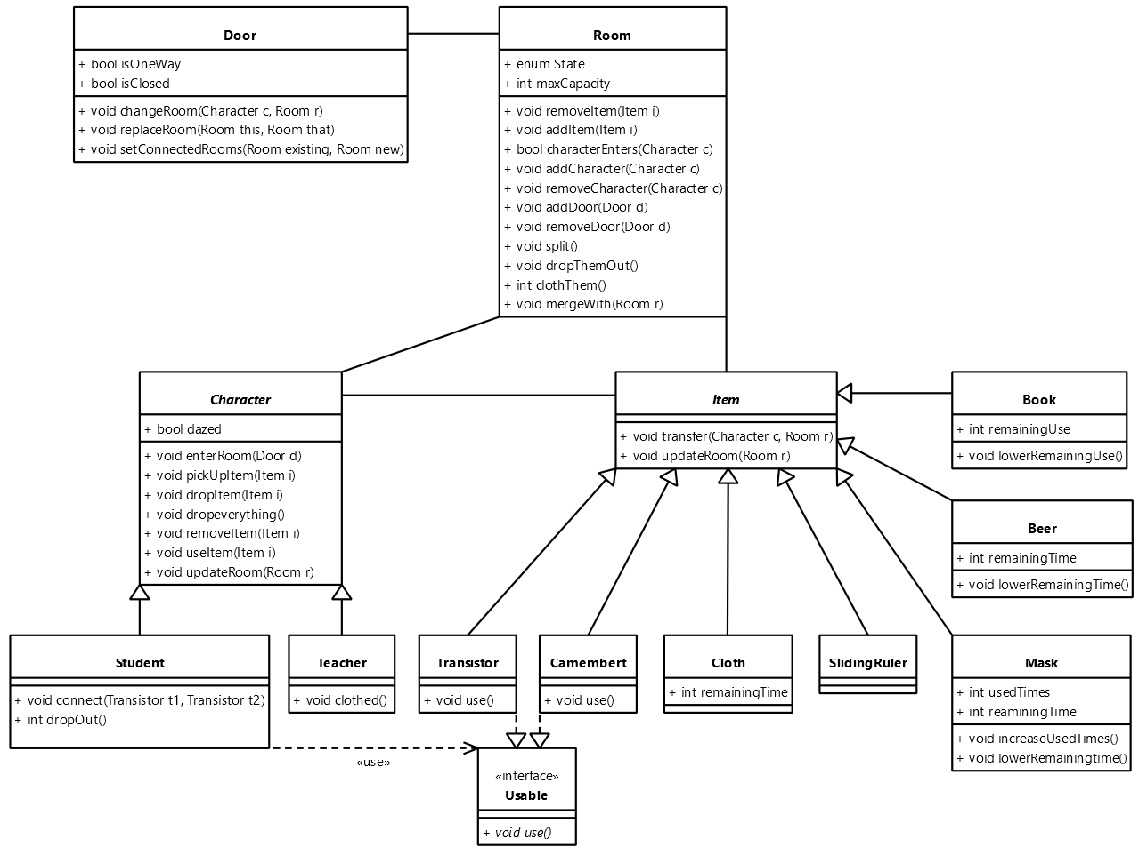

Osztályok leírása

Beer

Felelősség
- A sört reprezentáló osztály.

Ősosztályok
- Item

Interfészek
-

Asszociációk
-

Attribútumok
- int remainingTime: A védelemből hátralévő idő.

Metódusok
- void lowerRemainingTime(): Csökkenti a hátralévő időt.

Book

Felelősség
- A TVSZ-t reprezentáló osztály megvalósítása.

Ősosztályok
- Item

Interfészek
-

Asszociációk
-

Attribútumok
- int remainingUse: Hány felhasználás maradt.

Metódusok
- void lowerRemainingUse(): Csökkenti a hátralévő felhasználások számát.

Camembert

Felelősség
- A dobozolt camembertet reprezentáló osztály.

Ősosztályok
- Item

Interfészek
- Usable

Asszociációk
-

Attribútumok
-

Metódusok
- void use(): Elgázosítja a szobát.

Character

Felelősség
- A karaktereket megvalósító absztrakt osztály, (oktató és hallgató).

Ősosztályok
-

Interfészek
-

Asszociációk
- Room currentRoom: Minden karakternek tudnia kell, hogy melyik szobában van.
- Item inventory: Egy karakternek tudnia kell, hogy milyen tárgyak vannak nála.

Attribútumok
    - bool dazed: Számontartja, hogy a karakter el van-e kábulva.

Metódusok
- void enterRoom(Door d): Belép egy új szobába.
- void pickUpItem(Item i): Felvesz egy tárgyat.
- void dropItem(Item i): Eldob egy tárgyat.
- void dropEverything(): Eldob mindent.
- void removeItem(Item i): Eltávolítja az elhasznált tárgyat.
- void useItem(Item i): Ha usable az item akkor hazsnálja.
- void updateRoom(Room r): Átállítja a karakter szobáját.

Cloth

Felelősség
- A táblatörlő rongyot reprezentáló osztály.

Ősosztályok
- Item

Interfészek
-

Asszociációk
-

Attribútumok
- int remainingTime: A védelemből hátralévő idő.

Metódusok
-

Door

Felelősség
- Az ajtót reprezentáló osztály.

Ősosztályok
-

Interfészek
-

Asszociációk
- Room connectedRooms: Az ajtónak tudnia kell melyik két szobát köti össze.

Attribútumok
- bool isOneWay: Meghatározza, hogy az adott ajtó egy- vagy kétirányú. Ha egyirányú, akkor a tömb 0. indexű eleméből megy az 1. indexű elem felé.
- bool isClosed: Eltűnő ajtós szoba esetén jelzi, ha az ajtók nem használhatók.

Metódusok
- void changeRoom(Character c, Room r): Átrakja a karaktert a szoba párjába.
- void replaceRoom(Room this, Room that): Kicseréli a this-t a that-re a nyilvántartásban.
- void setConnectedRooms(Room existing, Room new): Beállítja hogy melyik két szoba között van.

Item

Felelősség
- A tárgyak egységes kezelésére használjuk.

Ősosztályok
-

Interfészek
-

Asszociációk
- Character heldBy: Tudnia kell, hogy melyik karakternél van.
- Room containedBy: Tudnia kell, melyik szobában található.

Attribútumok
-

Metódusok
- void transfer(Character c, Room r): Setteli a pozícióját.
- void updateRoom(Room r): Átállítja a karakter szobáját.

Mask

Felelősség
- A maszkot reprezentáló osztály.

Ősosztályok
- Item

Interfészek
-

Asszociációk
-

Attribútumok
- int remainingTime: A védelemből hátralévő idő.
- int usedTimes: Hányszor használták már a maszkot.

Metódusok
- void increaseUsedTimes(): Növeli a használatok számát.
- void lowerRemainingTime(): Csökkenti a hátralevő időt.

Room

Felelősség
- A szobában lévő karakterekért és tárgyakért felelős.

Ősosztályok
-

Interfészek
-

Asszociációk
- Door allDoors: Tudnia kell az összes ajtójáról.
- Character allCharacters: Tudnia kell a szobában lévő karakterekről.
- Item allItems: Tudnia kell a szobában heverő tárgyakról.

Attribútumok
- enum State: A szoba állapotát tárolja, (gázos, mágikus, cloth-ed).
- int maxCapacity: A szoba befogadóképessége.

Metódusok
- void removeItem(Item i): Kitörli a szoba nyilvántartásából az item-et.
- void addItem(Item i): Felveszi az item-et a szoba nyilvántartásába.
- bool characterEnters(Character c): A c karakter megpróbál belépni.
- void addCharacter(Character c): Felveszi az karaktert a szoba nyilvántartásába.
- void removeCharacter(Character c): Kitörli a szoba nyilvántartásából a karaktert.
- void addDoor(Door d): Felvesz egy új ajtót a szoba nyilvántartásába.
- void removeDoor(Door d): Kitöröl egy ajtót a szoba nyilvántartásából.
- void split(): Kezdeményezi a szoba szétválását.
- void dropThemOut(): Minden karaktert megpróbál kibuktatni.
- void clothThem(): Minden karaktert megpróbál a nedves táblatörlő hatása alá vonni.
- void mergeWith(Room r): Kezdeményezi a szobák összeolvadását.

SlidingRuler

Felelősség
- A logarlécet reprezentáló osztály, aminek a megtalálása az egyetlen nyerési feltétel.

Ősosztályok
- Item

Interfészek
-

Asszociációk
-

Attribútumok
-

Metódusok
-

Student

Felelősség
- Egy hallgatót reprezentáló osztály.

Ősosztályok
- Character

Interfészek
-

Asszociációk
-

Attribútumok
-

Metódusok
- void connect(Transistor t1, Transistor t2): Összeköt két tranzisztort.
- int dropOut(): Megnézi, hogy a tanuló meg tudja-e védeni magát, a tárgyaktól függő számmal tér vissza.

Teacher

Felelősség
- A hallgató kibukását okozza.

Ősosztályok
- Character

Interfészek
-

Asszociációk
-

Attribútumok
-

Metódusok
- void clothed(): Megbénítja a tanárt.

Transistor

Felelősség
- A hallgató teleportálására képes.

Ősosztályok
- Item

Interfészek
- Usable

Asszociációk
- Transistor pair: Az összespárosított tranzisztor párja.

Attribútumok
-

Metódusok
- void use(): Bekapcsol egy tranzisztort.

Usable

Felelősség
- A manuálisan felhasználható tárgyak lehet használni rajta keresztül.

Ősosztályok
-

Asszociációk
-

Metódusok
- void use(): A tárgyhasználatot biztosítja.

Szekvencia diagramok

Tárgy felvétele
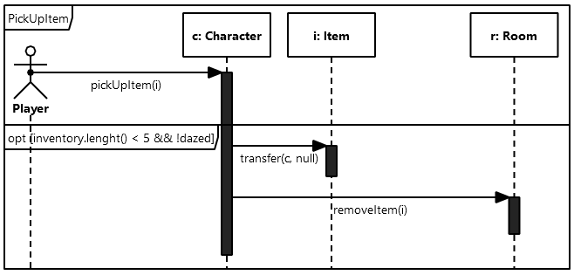

Szobaváltás
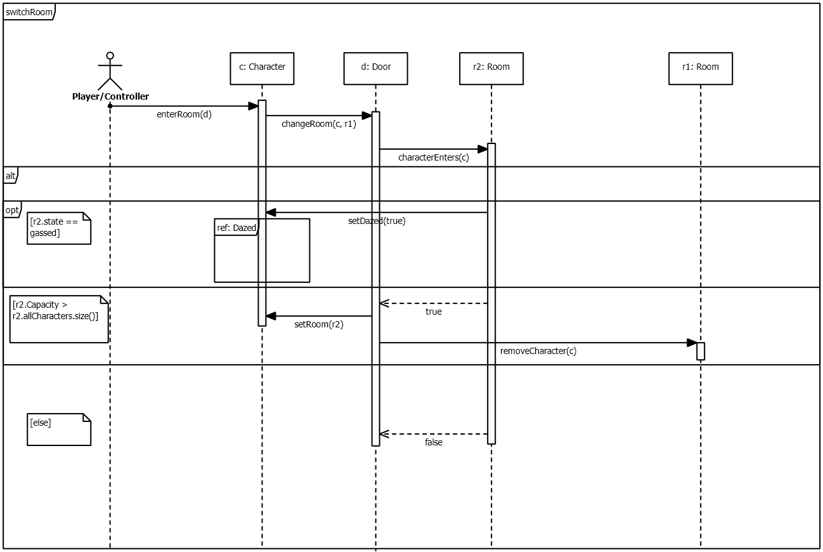

Kibukás
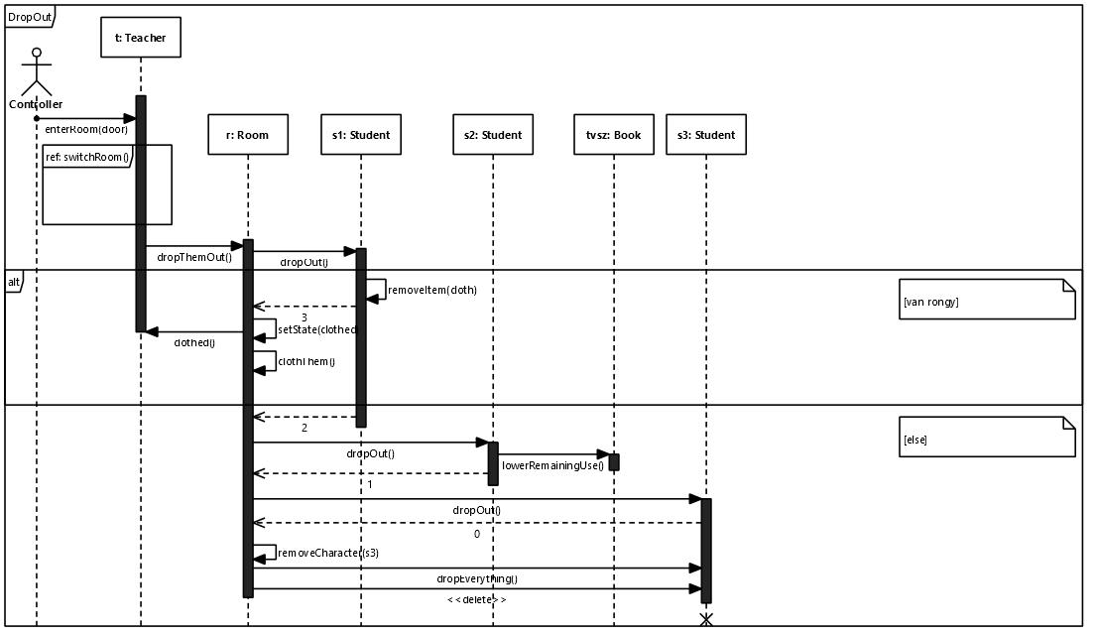

Sör
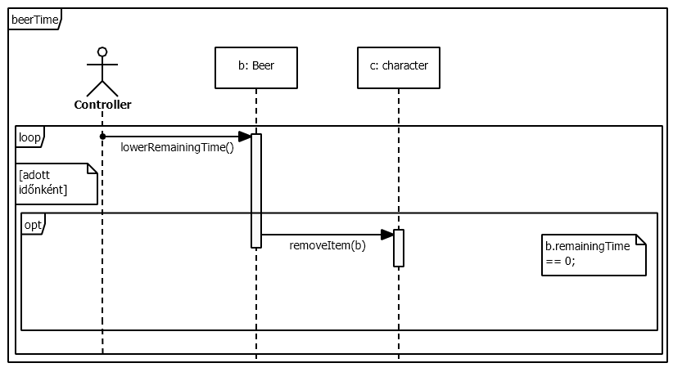

Tárgy letétele
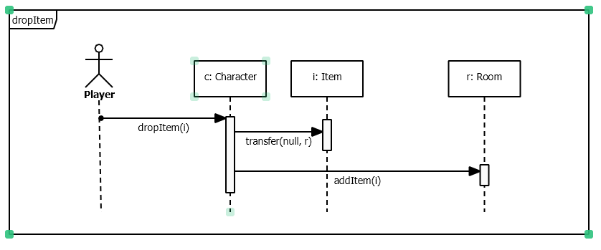

Szobák szétválása
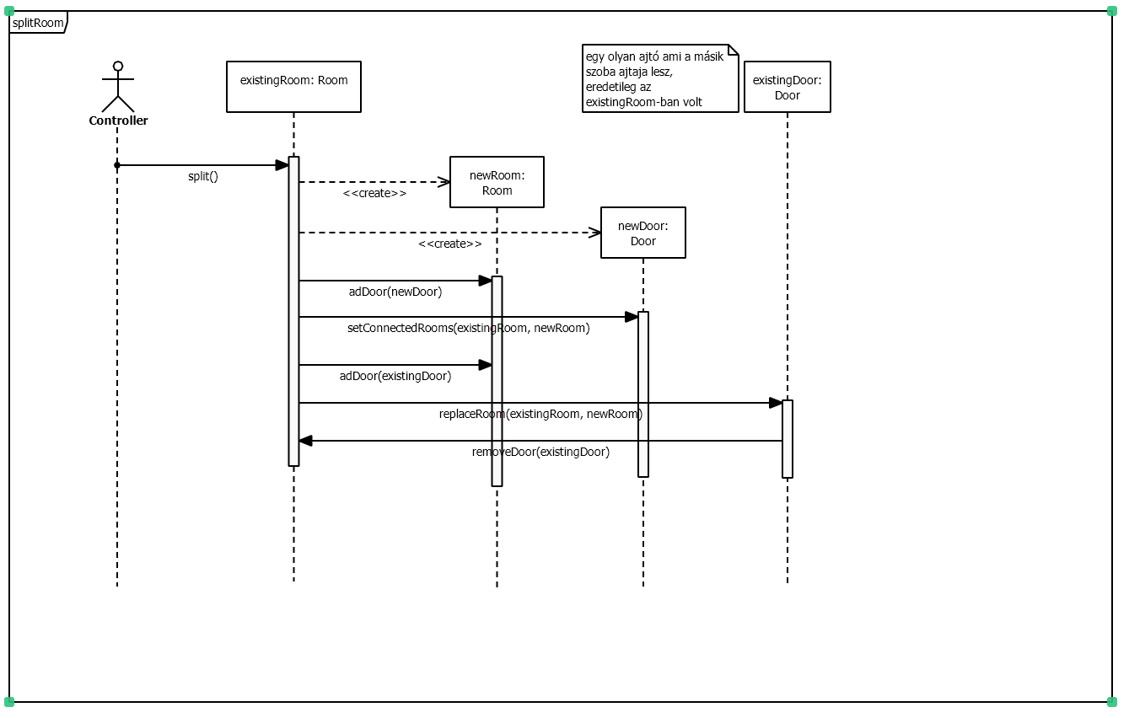

Szobák összevonása

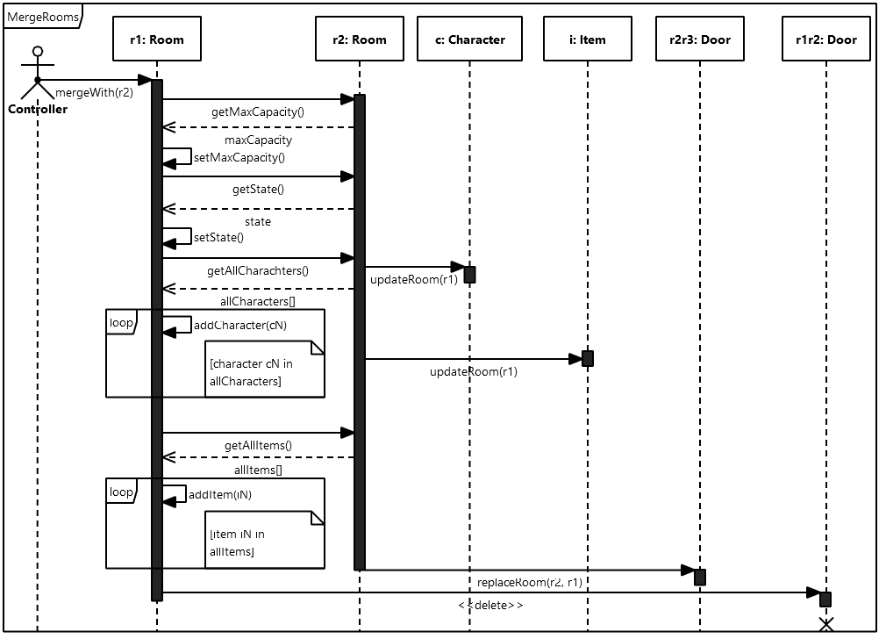

Tranzisztorok
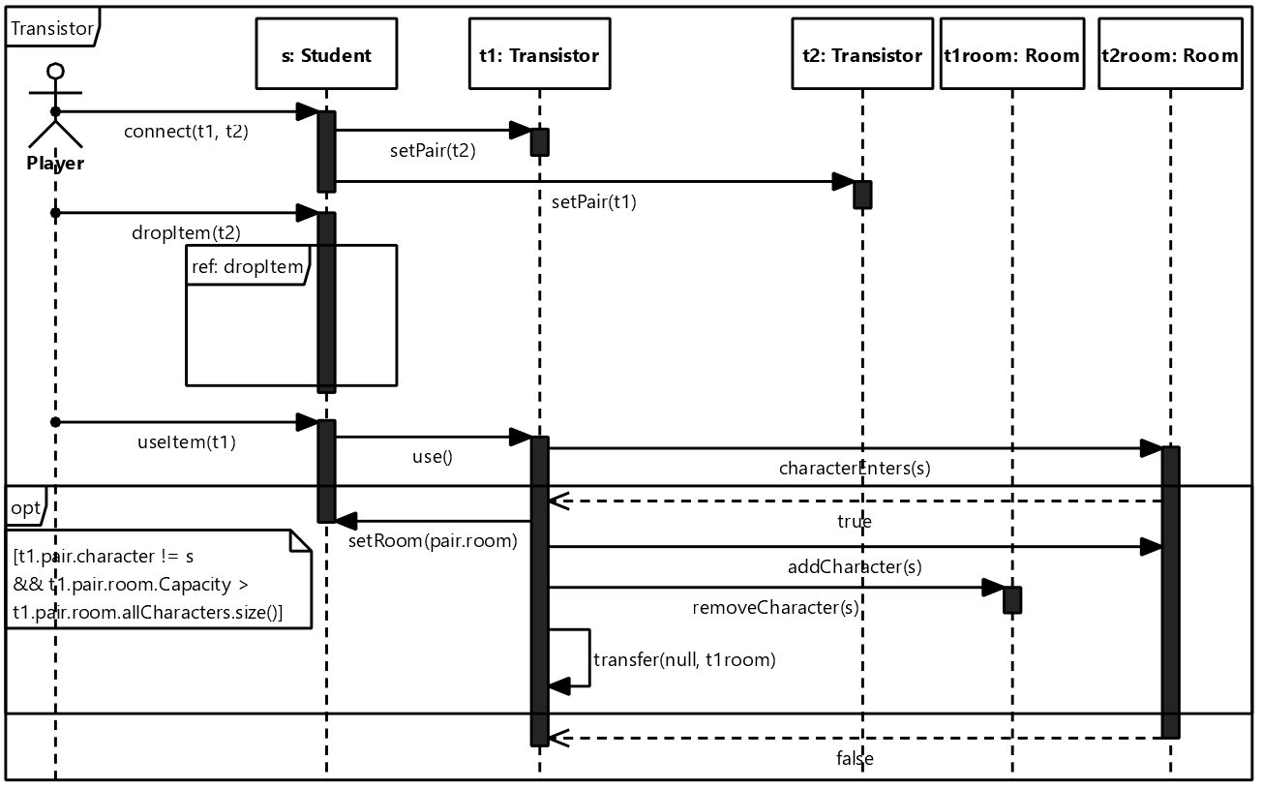

Item használat: Camembert
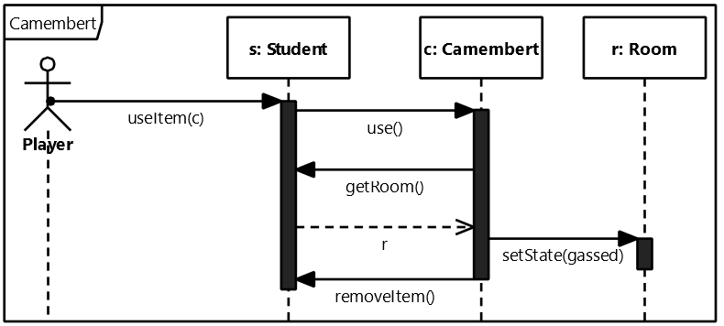

Item használata: maszk
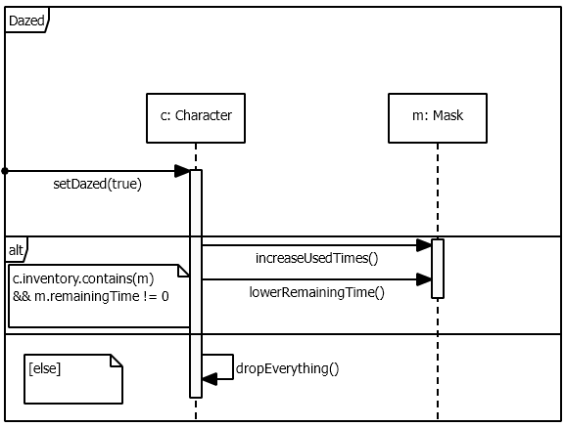

State-chartok

Szoba státuszok
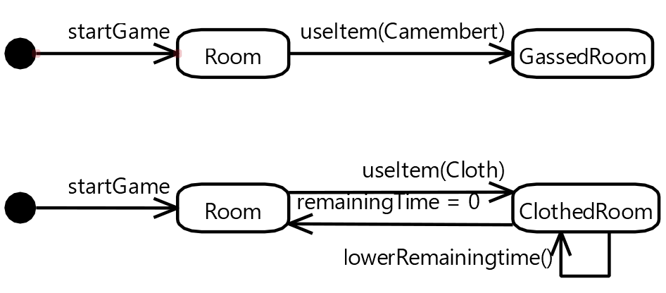

Tranzisztor státuszok

Karakter állapotok
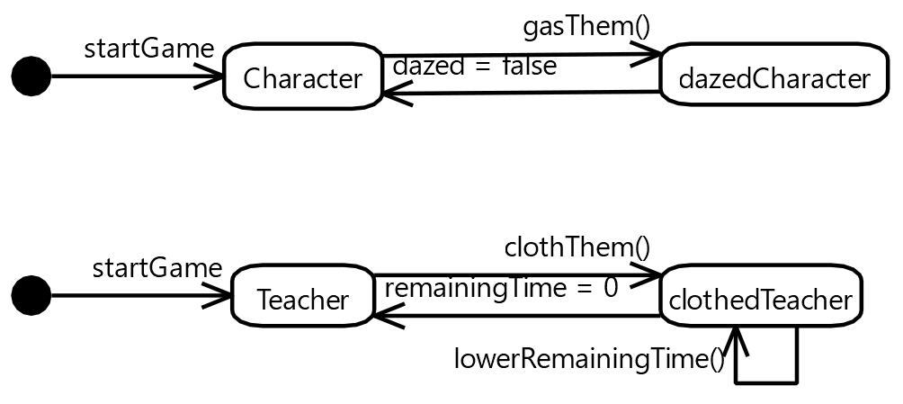

Napló

Kezdet | Időtartam | Résztvevők | Leírás
2024.03.06. 12:15 | 2 óra | Soós  Kaposvári  Hőgye  Havasi  Reszegi | Értekezlet.  Konzultáció
2024.03.10. 13:00 | 5 óra | Kaposvári  Hőgye  Havasi | Tevékenység: Szekvencia diagrammok újratervezése
2024.03.10. 19:00 | 6 óra | Soós  Kaposvári  Havasi  Reszegi  Hőgye | Tevékenység: Szekvencia diagrammok befejezése, state-chartok és statikus struktúra diagramm elkészítése
2024.03.11 01:00 | 1 óra | Havasi | Dokumentum összeszerkesztése

